Peugeot
Origem: Wikipédia, a enciclopédia livre.
Ir para: navegação, pesquisa
Peugeot
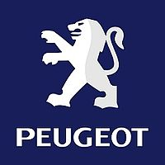
Slogan | "Motion and Emotion"
Tipo | Empresa de capital aberto
Fundação | 1896
Sede | França
Pessoa(s) chave | Jean-Philippe Collin
Empregados | 140.000
Indústria | Automobilística
Produtos | Automóveis
Website | http://www.peugeot.pt http://www.peugeot.com.br
Peugeot é uma marca francesa, produtora de carros, pertencente ao Grupo PSA Peugeot Citröen.
O maior sucesso da Peugeot no mundo foi o Peugeot 206, estando entre os carros mais vendidos da história. No Brasil chegou várias vezes a aparecer entre os 10 mais vendidos no ranking da Anfavea

História
A família Peugeot vem envolvida em vários tipos de negócios desde o século 18, em 1842 entraram no ramo alimentício, depois disso começaram a produzir armações para vestidos e guarda-chuvas, em 1882 começaram a fabricar bicicletas. Em 1889 produziu o seu primeiro automóvel que tinha 3 rodas, apenas 4 unidades foram produzidas. A Peugeot também esteve presente na primeira corrida automobilística do mundo entre Paris e Rouen. Em 1885 na corrida entre Paris e Bordeaux os carros competiram pela primeira vez com rodas emborrachadas feitas em parceria com a Michelin.

[editar] Fusão com a Citroën
A Citroën estava em apuros, pois desenvolveu modelos muito ambiciosos para seus recursos financeiros. Em 1974 a Peugeot comprou 30% da Citroën e em 1975 concretizou a compra do controle acionário. O primeiro automóvel produzido pela empresa foi um veículo de 3 rodas em 1889, apenas 4 unidades foram produzidas.

[editar] Modelos
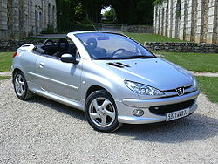
O modelo Peugeot 206CC.
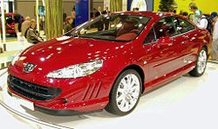
O modelo Peugeot 407 Prologue.
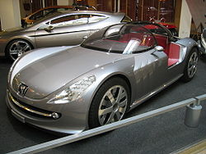
O modelo Peugeot 607 Feline.
- 104 - 106 - 107 - 1007
- 201 - 202 - 203 - 204 - 205 - 206 - 206 Escapade - 207 - 207SW - 207CC
- 301 - 302 - 304 - 308 SW - 305 - 306 - 307 - 307CC - 307SW - 308 - 309
- 401 - 402 - 403 - 404 - 405 - 406 - 407 - 407 Coupé - 407SW - 4007
- 504 - 505
- 601 - 604 - 605 - 607
- 806 - 807
- 905 - 907
- 1007
- 4002
- Peugeot 207
- Peugeot 207 Rcup
- peugeot 308
- Peugeot 308 coupe
- Peugeot 308 SW

[editar] Outros
- Boxer
- Bipper - Bipper Tepee
- Expert - Expert Tepee
- Partner - Partner Tepee
- Quark
- P4
- Hoggar

[editar] Peugeot no desporto motorizado

[editar] Formula 1
- 1994 - McLaren
- 1995 - Jordan
- 1996 - Jordan
- 1997 - Jordan
- 1998 - Prost
- 1999 - Prost

[editar] World Rally Championship WRC
- 1985 - 205 Turbo 16 - Ganha campeonato (Pilotos e Carros)
- 1986 - 205 Turbo 16 - Ganha campeonato (Pilotos e Carros)
- 2000 - 206 WRC - Ganha o campeonato (Pilotos e Carros)
- 2001 - 206 WRC - Ganha o campeonato (Somente Carros)
- 2002 - 206 WRC - Ganha o campeonato (Pilotos e Carros)

[editar] Paris Dakar
- 1987 - - Vitoria
- 1988 - 405 Turbo 16 - Vitoria
- 1989 - 405 Turbo 16 - Vitoria
- 1990 - 405 Turbo 16 - Vitoria

[editar] World Sports Car Championship
- 1991 - 905 V10
- 1992 - 905 V10 - Ganha o Campeonato
- 1993 - 905 V10 - Ganha o Campeonato

